ПОВРШИНА КРУГА
Људи су пре много векова покушавали да израчунају површину круга, о томе како се дошло на ову идеју можете прочитати у уџбенику.
Наиме, круг се својим пречницима подели на једнак број кружних исечака, а онда се они „слажу“ у парлелограм, што више делова то паралелограм све више личи на паралелограм.
Пробаћу са овом сликом да вам то дочарам:

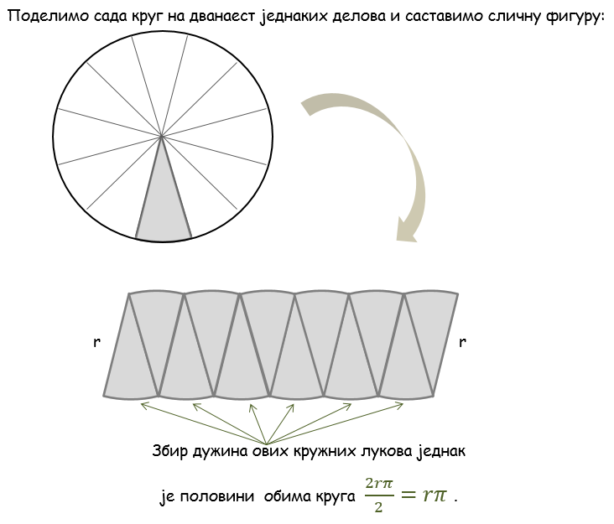

Са ове слике можемо закључити како се долази до формуле за површину круга.
Наиме, ако се присетите како се израчунава површина паралелограма $P=a∙h$, овде закључујемо да се површина круга може израчунати : $P=rπ∙r=r^{2}π$, јер је „висина“ једнака полупречнику, а основна ивица је $rπ$.

Коначно, површина круга израчунава се:
$$P=r^{2}π$$
*Површина круга једнака је производу његовог квадрата полупречника и броја $π.$

Пример 1: Израчунати површину круга, ако је његов полупречник $3cm.$
Решење: $P=r^{2}π$
$$P=3^{2}π$$
$$P=9π{cm}^{2}$$
Напомена: Број $π$не морате заменити његовом приближном вредношћу 3,14 или $\frac{22}{7}$ , осим ако је у задатку другачије наглашено.
Домаћи задатак:
1.Одреди површину круга ако је дат његов полупречник:$а) r=5cm, б) r=3,5cm в) r=3\sqrt{2}cm .$
2. Израчунај обим круга чија је површина $P=144π{cm}^{2}.$
3. Израчунај површину круга чији је обим $O=20πcm.$
Збирка: Клетт страна 135, задаци 1,2,3,4,6,8 и 9.
Креативни центар страна 130, задаци 1,2,3
страна 131, задаци 8,11 и 12.
Слађана Малешевић
sladjanamalesevic.weeblly.com

